Klausuren K6 Ergänzung Geometrie

AUFGABE 2 Auf einem Platz, der sich im Modell in der x₁x₂ – Ebene befindet, steht
im Punkt $P\left(11 | 1 |0\right)$ ein 9 m hoher Mast. Eine punktförmige Lampe wird im Modell
durch den Punkt $L\left(13 |-5 |11\right)$ beschrieben.
Nachts wirft der Mast einen Schatten, der zum Teil auf dem Platz und zum Teil auf
der Wand eines Hochhauses verläuft. (Alle Angaben in Meter.)
Die Lage der Wand des Hochhauses wird durch die Ebene W: ${4x}_{1}-2x_{2}=12$
beschrieben.
(Die Situation wird in der nichtmaßstäblichen Skizze unten verdeutlicht.)
a) Berechnen Sie den Abstand des Mastes zur Hauswand.
b) Bestimmen Sie die Koordinaten des Punkts auf W, indem sich im Modell der
Schatten der Mastspitze befindet.
Skizze
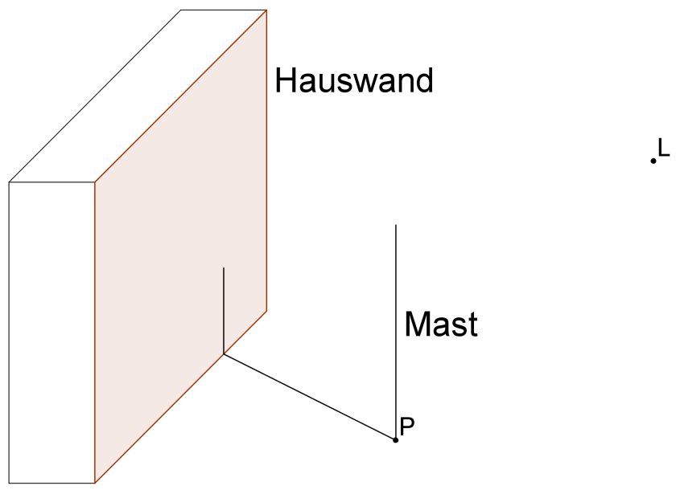

Mögliche Aufgabenstellung 1:
c) Beschreiben Sie ein Verfahren, mit dessen Hilfe man die Länge des Teil-schattens, der sich auf dem Platz bildet, rechnerisch bestimmen kann.

Mögliche Lösung:
Um die Länge l zu berechnen, muss man die Koordinaten des Punktes K kennen, in
dem der Schatten an der Wand abknickt. K kann als Schnittpunkt einer Ebene E, in
der die Punkte L, P und die Mastspitze S liegen und der Spurgeraden g der Ebene W
in der x₁x₂ – Ebene aufgefasst werden. Auf der Geraden g liegen die beiden Spur-
punkte $S_{1}\left( 3 | 0 | 0\right)$ und $S_{2}\left( 0 |-6 | 0\right)$. Eine Parametergleichung der Geraden
lautet: $g: \vec{x}=\vec{s_{1}}+r∙\vec{S_{1}S_{2}}$ . Eine Parametergleichung der Ebene E lautet:
$E: \vec{x}=\vec{s}+s∙\vec{SL}+t∙\vec{SP}$. Nach dem Lösen des LGS kann man die Koordinaten von K berechnen.
Für die Länge l des Teilschattens auf dem Platz gilt:$l=\left|\vec{KP}\right|$
Mögliche Aufgabenstellung 2:

c) In der Ebene, die parallel zur Hauswand ist und in der sich Lampe 1 befindet, befindet sich eine zweite Lampe, durch deren Beleuchtung der Mast einen zweiten Schatten auf die Hauswand wirft. Der Punkt E₂, der im Modell den oberen Punkt des zweiten Schattens beschreibt, liegt auf derselben Höhe wie der Punkt E₁, der den oberen Punkt des ersten Schattens darstellt. Der Punkt E₂ liegt 1 m neben dem Punkt E₁.
Beschreiben Sie ein Verfahren, wie man eine mögliche Position der zweiten Lampe bestimmen kann.

Mögliche Lösung:
Man bestimmt die Koordinaten des oberen Punktes E₁ des ersten Schattens. Von dort aus muss man entlang der Hauswand auf gleicher Höhe eine Einheit zur Seite gehen. Dazu sucht man einen Vektor, der zum Normalenvektor von W orthogonal ist und die x3-Koordinate 0 hat.
Diesen Vektor normiert man, d.h. man multipliziert ihn mit dem Kehrwert seines Betrags. Diesen normierten Vektor addiert man zum Ortsvektor von E₁ und erhält damit den Ortsvektor von E₂.
Die Ebene V, in der im Modell die Lampen liegen, enthält den Punkt L und hat den gleichen Normalenvektor wie W.
Der Schnittpunkt der Geraden durch E₂ und Q(11|1|9) mit der Ebene V ergibt einen Punkt, der eine mögliche Position der zweiten Lampe darstellt.

Mögliche Aufgabenstellung 3:

- Der Mast wird jetzt durch einen Teleskopmast mit variabler Länge ersetzt.
Bestimmen Sie den Bereich für die Höhe des Mastes, so, dass der Schatten der Mastspitze auf die Wand des 50 m hohen Hochhauses fällt.

Mögliche Lösung:

Allgemein gilt für die Mastspitze: M $\left(11 | 1\left|\text{ h}\right.\right)$
Alle Punkte der Geraden LM lassen sich durch die
Gleichung $\vec{x}=\left(\begin{matrix}\text{13} \\ -\text{ 5} \\ \text{11}\end{matrix}\right)+\text{r}\left(\begin{matrix}\text{2} \\ -\text{ 6} \\ \text{11 }-\text{ h}\end{matrix}\right)$ mit r $ϵ$ IR darstellen.
Der Schnittpunkt der Geraden LM mit der Ebene W entspricht dem Schatten der Mastspitze auf der Wand. (r = $- \frac{\text{25}}{\text{2}}$ , S $\left(-\text{12} | \text{70}\left|\text{ -126,5+12,5} \text{h}\right.\right)$)
Die von h abhängige x₃-Koordinate des Schattenpunktes muss dann die folgende Ungleichung erfüllen: 0 $≤$ x₃$≤50$, wobei x₃ abhängig ist von h. (x₃ = -126,5 + 12,5 h) Durch Auflösen nach h erhält man den gesuchten Bereich. (10,12 m $≤$ h $≤$ 14,12 m)
Werte in Klammern werden für die Lösung nicht verlangt.

Mögliche Aufgabenstellung 4:
Der Mast soll nun so gekürzt werden, dass die Hauswand nicht mehr vom Schatten erreicht wird. Beschreiben Sie ein Verfahren, wie sich die maximale Höhe des Masts ermitteln lässt.

Mögliche Lösung:
Der in b) ermittelte Punkt Q(8|10|6) gibt die Spitze des Schattens auf der Wand an.
Der Punkt U(8|10|0) stellt im Modell den Punkt dar, an dem der Schatten der Mastspitze landen muss, damit kein Schatten auf die Wand fällt.
Die gesuchte Höhe des Masts entspricht der x₃-Koordinate des Schnittpunkts der Geraden durch U und L mit der Geraden durch P und dem Richtungsvektor $\left(\begin{aligned}0 \\ 0 \\ 1\end{aligned}\right).$
ODER

Mögliche Lösung:
Der Knickpunktes des Schattens an der Hauswand ist K(8|10|0), dies folgt aus der Lösung von b): Q(8|10|6).
Berechne den Abstand von K zu P(11|1|0) und von K zum Fußpunkt der Lampe LF(13|-5|0).
Das Verhältnis dieser Abstände ist gleich dem Verhältnis der Höhe der Lampe (11) und der gesuchten Höhe. Die Lösung dieser Verhältnisgleichung liefert die gesuchte Höhe.

